NOM : Prénom : Classe :

Brevet blanc – Technologie – 30 minutes – 25 points
1 - Position du satellite sur le lanceur (4 points). Entourez les bonnes réponses.

Indiquez à quel endroit se trouve le satellite dans une fusée
1 : coiffe
2 : étage supérieur
3 : étage d'accélération à poudre
4 : étage cryogénique principal

Les panneaux solaires du satellite sont : dépliés ou repliés ?

Pour quelle raison : esthétique ou encombrement ?

Le principe de la phase de décollage est : action/réaction ou gravitation ?

2 - Compte à rebours (programmation scratch – 5 points)
Photo ESA/D. Ducros/P. Volvert
Un décompte seconde par seconde doit s’afficher à l’écran de l’ordinateur. Ce décompte commence dix secondes avant le lancement de la fusée, l’affichage du zéro indiquera le départ de la fusée.

La variable « compte à rebours » a été créée. Il faut l’initialiser au début du programme.
Entourez le bloc nécessaire pour initialiser cette variable avec la bonne valeur.

Les informaticiens ont écrit 3 programmes différents (A – B – C)
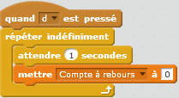
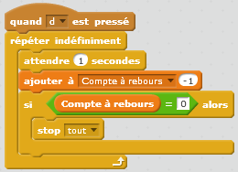
A
B

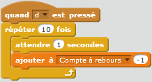
C

Un des programmes ne répond pas au cahier des
charges et ne fonctionne pas, lequel ? A – B – C

Sur quelle touche faut-il appuyer pour faire démarrer le compte à rebours ? ……

On veut stopper le compte à rebours 5 secondes avant le lancement, choisir un programme et dire quelle instruction il faut modifier et comment :
Programme choisi : … Instruction à modifier : ………………………
Modification à effectuer : ……………………………………………………
1

NOM : Prénom : Classe :

3 - Analyse fonctionnelle (simplifiée) du satellite (6 points)

Compléter le diagramme (remplir les cases) avec les termes suivants (recopier les lettres) :
Fonction principale
Fonctions techniques
Solutions techniques
- Panneaux solaires et batteries
- Antenne de réception
- Alimenter le satellite en énergie
- Transmettre des signaux TV
- Permettre à un grand nombre de personnes de recevoir des chaines de télévision
- Antenne d’émission

4 - Sources d'énergie / conversion de l’énergie (6 points)

Complétez les diagrammes en choisissant les termes parmi les suivants :
Energie éolienne – Energie électrique – Energie musculaire – Energie lumineuse – Energie mécanique

5 - Chaîne d'information (4 points)
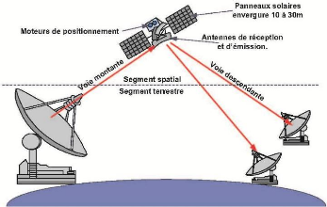
SERVIN, Cl., RÉSEAUX ET TÉLÉCOMS et exercices corrigés, Paris 2003, P.61

En vous aidant du schéma, remettez dans le bon ordre chronologique la chaine suivante :

A – distribuer (antenne d’émission)
B – s’orienter dans la bonne position (moteurs)
C – acquérir (antenne de réception)

1 : …. 2 : …. 3 : ….

Entourez la bonne proposition :
Les moteurs de positionnement permettent au satellite de décoller depuis la terre.

Vrai Faux

2

